새로운 DRT 시스템 관리용 웹사이트 제작

배경
- 2027년 예정된 위례신도시 트램 개통 이후에 예상되는 교통 문제 중 트램 정류장 접근성 문제를 중점적으로 보게 됨.
- 이용자가 많이 걸어가야 한다면 트램 이용률이 자연스레 낮아짐. 따라서 환승 연계성을 위해 트램 정류장과 교통 소외 지역 연결하는 DRT 도입을 생각하게 됨.
기존 교통 체계 문제점
- 버스: 긴 배차 간격이 대표적이지만 운송 업체에서 수요를 보수적으로 잡기 때문에 증차나 배차 간격 단축이 어려움.
- 버스: 출퇴근 시간 수요 집중으로 인해 배차 간격과 맞물려 이용 쾌적성 하락.
- 버스: 고정 노선상 수요에 관계 없이 모든 정류장을 경유함. 이동 시간이 증가하게 됨.
- 기존 호출형 DRT(똑버스 등): 출퇴근 시간 수요 집중되지만 공급 부족으로 인해 대기 시간 증가함. 또한, 추가 호출 시 우회 경로가 추가되어 도착 시간이 불확실함.
- 기존 호출형 DRT: 평일 낮이나 주말에는 수요 급락해 운영 적자가 발생함. 기존 버스 노선과 중복, 어플 중심 서비스로 인한 교통 약자 발생 등 서비스 관련 문제도 발생함.
새로운 DRT 시스템 핵심 목표
- 운영자 측면: 운영비 절감과 사업 지속성 향상을 위해 효율적인 시스템이 필요함.
- 교통 체계 측면: 시내버스와 중복을 최소화하고, 배차 간격 문제를 해소하면서 환승 연계성 향상
- 이용객 측면: 꼭 DRT를 이용해야 할 만한 차별점이 필요함.
답사 기반 운행 방식 구상
- 이동 시간: 가장 먼 아파트단지(위례그린파크푸르지오)에서 트램 정류장(위례역사공원역)까지 차량으로 5-6분 소요되었으니, 실제 DRT 운행 시 승하차 고려하면 10분 정도 소요 예상됨.
- DRT 정류장 선정: 포켓 차로가 적고, 왕복 4차선 도로가 많아 최대한 기존 버스 정류장을 사용하는 방향으로 설정. 상행(마천역 방면)은 위례별역, 하행(복정, 남위례역 방면)은 위례역사공원역으로 유도하는 방식으로 운행함.
- 교통 혼잡은 바꾸기 힘든 흐름이므로 규정 속도를 준수하면서도, 교통 혼잡이 덜한 도로 이용을 지향함. 답사에서는 출퇴근시간 복정역에서 위례동 진입할 때만 교통 체증이 체감되고, 주거 단지에서는 교통량이 덜한 편이었음.
새로운 DRT 시스템의 차별점
차별점 1: 이용객 유형 분리 및 운행 권역 이원화
- 기존 버스 서비스 충분하면 버스 이용
- 트램 정류장에 가깝다면 도보 이용
- 트램 정류장과 버스 이용이 모두 어려운 지점에 우선적으로 DRT 운영
- 운행 권역: 위례중앙광장을 기점으로 동측 외곽주거 권역 & 중앙 상업/주거 연계 권역으로 나눔.
- 단일 노선은 위례 전체를 돌아 불필요한 운행이 생기기 때문에 2개 권역으로 나눔.
차별점 2: 혼합형(하이브리드) 운영
- 출퇴근 시간(수요 높음): 정시성 확보를 위해 고정 노선을 편성하여 운영함.
- 평일 낮 및 주말(수요 낮음): 위례동의 주요 시설(지하철역, 쇼핑몰, 병원 등)을 위주로 기존처럼 수요응답형 호출 방식으로 운영함. 불필요한 운행 줄이고, 운영 효율을 높임.
차별점 3: 가상 정류장 운영
- 아파트 단지 입구 등에 버스 정류장이 이미 설치되어 있는 경우, 기존 정류장에서 승하차함.
- 주거단지에서 기존 정류장이 먼 경우, 가상의 승하차 지점을 설정.
차별점 4: 도착 역산형 타임윈도우
- 타임윈도우 설정: 트램 배차 간격 사이에 DRT가 도착하도록 시간 예측하고, 역산을 통해 고정 노선에서 DRT가 언제 출발할지 시간을 도출함. 이후 타임윈도우와 함께 예약 서비스 오픈.
- 이용객의 예약: 타임윈도우로 설정된 시간까지 탑승 시간과 DRT 내 지정석 선택해 예약 가능.
- 서비스 실행: 마감 시간까지 예약을 받은 후 운행 시작. 정확한 시간에 환승할 수 있도록 유도해 환승 연계성이 향상됨.
분석/연구 상의 한계
- 트램이 개통 전이므로 예정된 배차 간격(출퇴근 시간 5-10분, 평시 15분)을 통해 예상 운행 시간표를 가정해야 함.
- 교통 상황은 계속 변하므로 실제 운행 결과와는 차이가 발생할 수 있음.
DRT 시스템 관리용 웹사이트 제작 기본 구상
- DRT의 실시간 위치 표출: 지도 상에 DRT 차량의 실시간 위치, 노선을 표시하고, 차량을 클릭하면 현재 상태(승하차 중, 탑승 중인 승객 수, 회차 중 등등)을 표시
- 환승 관리: 트램의 실시간 위치와 정류장 도착 시간을 표시해 환승 정시성 모니터링
- 수요 관리/대응: 시간대 혹은 수요에 따라 운행 중인 차량 수, 배차 간격, 예약 비율을 조정 가능
웹사이트에 반영할 점
- 주요 운행 범위는 성남시 위례동이며, 추가적으로 송파구 위례동, 하남시 위례동을 지나감
- 운행 차량은 최대 4대
- 시스템상 고수요(출퇴근 시간대) & 저수요(낮/야간 시간대+주말)로 나누어 탭이나 선택지로 두고 왔다갔다 할 수 있는 구성
- 이용객 수요 예측 가중치를 슬라이더로 조절하여 선택, 수요 예측의 근거는 위례동 아파트 단지별 세대 수를 활용
- 아파트 단지별 세대 수
아파트 단지 이름 | 세대 수
위례그린파크푸르지오아파트 | 972
위례더힐55아파트 | 1380
위례롯데캐슬아파트 | 1673
위례센트럴푸르지오 | 687
위례호반써밋에비뉴아파트 | 1137
플로리체위례아파트 | 970
위례자이더시티 | 800
위례자이더파크 | 1309
위례센트로엘아파트 | 673
위례신안인스빌아스트로아파트 | 694
위례35단지아파트 | 2568
래미안위례아파트 | 410
송파와이즈더샵아파트 | 390
위례중앙푸르지오2단지아파트 | 390
위례아트리버푸르지오2단지 | 90
위례아트리버푸르지오1단지 | 124
위례보미리즌빌아파트 | 131
위례중앙푸르지오1단지아파트 | 163
위례아이파크아파트 | 400
위례아이파크2차아파트 | 495
힐스테이트송파위례 | 490
위례송파푸르지오아파트 | 549
송파더센트레아파트 | 1139
송파꿈에그린위례24단지아파트 | 1810
위례센트럴자이 | 1413
위례자이아파트 | 517
위례포레샤인23단지아파트 | 2200
성남위례A2-15BL행복주택 | 470
E편한세상테라스위례 | 360

- 4대의 차량 중 운행할 차량의 수를 슬라이더로 조절하여 선택
- 가상 트램 시간표를 사용하여 DRT의 운행 시간을 예측하고 역산함, 이를 통해 DRT의 출발 시간과 트램 정류장에 도착하는 시간을 도출함, 도착 시간을 타야하는 트램과 바로 전 트램의 시간 사이의 범위로 제시함.
- 가상 트램 시간표에서 시간을 하나 선택하면, 트램이 각 트램 정류장에 몇 시에 도착하는지 확인할 수 있음, 여기서 “DRT 운행 예측”을 클릭하면 DRT의 예상 경로와 각 DRT 정류장별 출발/도착 시간을 보여줌
- 교통 혼잡 보정계수를 슬라이더로 설정할 수 있음, 이를 DRT의 운행 시간에 반영하고, 출퇴근 시간에 교통 혼잡이 발생했을 때 운행 상황을 예측할 수 있음.
- 트램의 가상 시간표
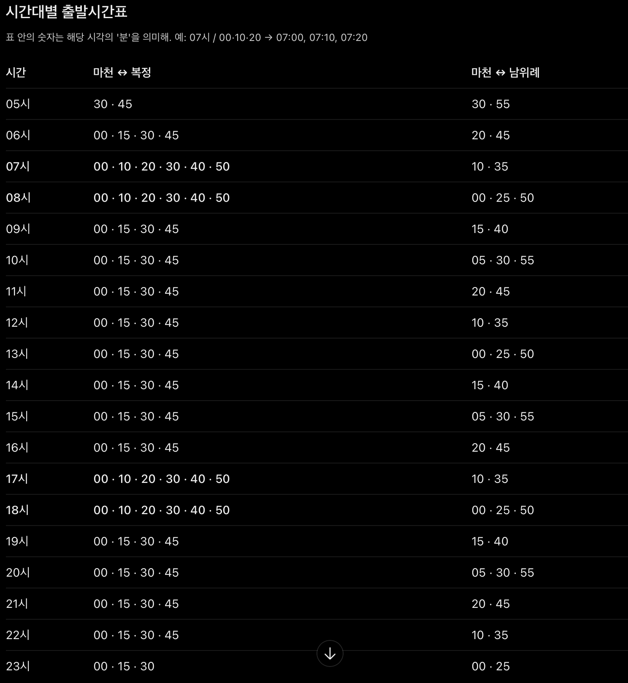
고수요 탭
- 출퇴근 시간대 고정 노선의 구성을 지도에 보여주는 역할
- 트램 정류장은 위례별역 & 위례역사공원역을 지나감
- 트램 노선을 기준으로 동서로 나누고, 동편은 위례포레샤인 23단지, 위례 31단지, 서편은 위례그린파크푸르지오, 위례더힐 등 트램 정류장에서 가장 먼 아파트를 꼭 지나가야 함.
- DRT의 정류장은 되도록 기존 정류장을 승하차 지점으로 설정하여 표시하고, 아파트 단지 입구에 정류장이 없을 경우에는 가상 정류장을 설정하여 표시
저수요, 주말 탭
- 저수요, 주말 탭에서는 호출형으로 운행하기 때문에 운행 가능한 범위의 테두리를 지도에 표시해주는 구성, 위례동을 3곳으로 나누어 범위를 표시(송파구, 성남시, 하남시)
- 이용객의 주요 목적지를 미리 파악해 예상 목적지로 표시
- 예상 주요 목적지: 복정역, 남위례역, 위례동 내 학교(초중고), 스타필드시티 위례(쇼핑몰), 위례동행정복지센터(성남시, 하남시, 송파구), 하남시 위례도서관, 위례카페마을 등

